M SESİ GÖRSEL – CÜMLE EŞLEŞTİR - YAZ
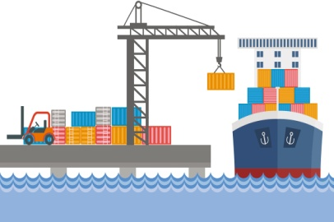

Limon kokla. |  | Komik ol.
Kalem al. |  | Limana in.
Kilimi elle. |  | İki elma al.

M SESİ CÜMLE OKU – YAZ
Elma alma.

Lokum al.

3 ekmek al.

Koluma elle.

Ona mama al.

Makine al.

Limon ekle.

Keman kimin?

